
Ecole des Sœurs du Rosaire - Irbid
Premier semestre - Année scolaire 2025-2026
Classe de 5e- Résumé (suite)
Nom et prénom :................................................................... Section : a b Date : 6/12/2025

Quelle heure est-il ?

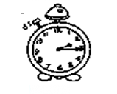 | Il est deux heures et quart | 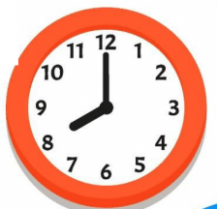 | Il est huit heures
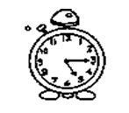 | Il est cinq heures et quart | 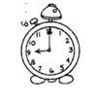 | Il est neuf heures
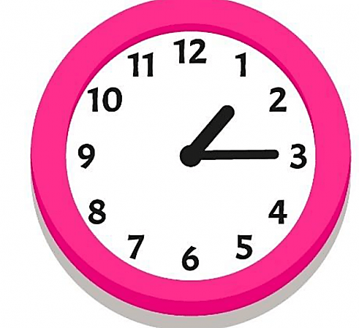 | Il est une heure et quart | 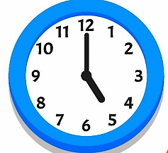 | Il est cinq heures
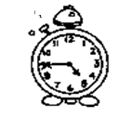 | Il est cinq heures moins le quart | 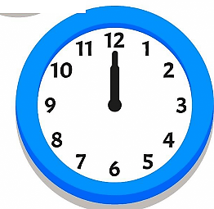 | Il est midi
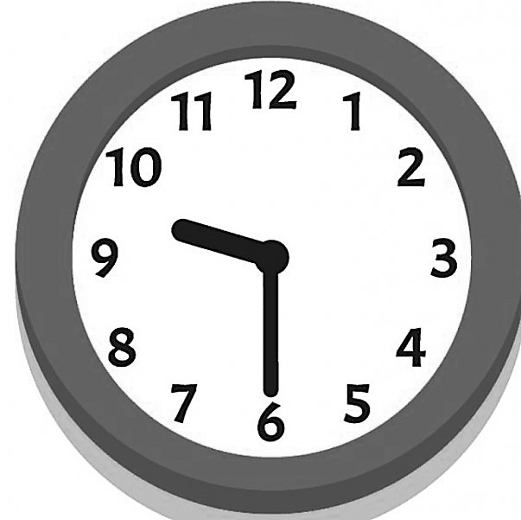 | Il est neuf heures et demie | 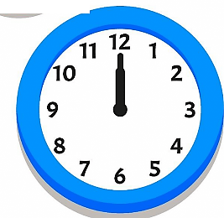 | Il est minuit

